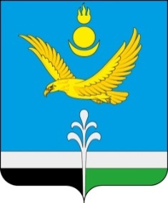

РОССИЙСКАЯ ФЕДЕРАЦИЯ
ИРКУТСКАЯ ОБЛАСТЬ
НУКУТСКИЙ МУНИЦИПАЛЬНЫЙ ОКРУГ

Администрация нукутского муниципального округа
ИРКУТСКОЙ ОБЛАСТИ

РАСПОРЯЖЕНИЕ

12 мая 2026 № 205 п. Новонукутский

О внесении изменений в распоряжение

Администрации Нукутского муниципального округа № 194 от 07.05.2026 «О завершении отопительного сезона 2025-2026 гг.»

В связи с не благоприятными погодными условиями, понижением среднесуточной температуры наружного воздуха до величины, не позволяющей эксплуатацию муниципальных учреждений Нукутского муниципального округа в летнем режиме:
- Внести в распоряжение Администрации Нукутского муниципального округа от 07.05.2026 г. № 194 «О завершении отопительного сезона 2025-2026 гг.» следующие изменения:
  - Пункт 1 изложить в следующей редакции: «Завершить отопительный период 2025-2026 годов 15 мая 2026 г.»

2. Опубликовать и разместить настоящее распоряжение в сетевом издании «Нукутский муниципальный округ.рф» в информационно-коммуникационной сети «Интернет» по электронному адресу https://nukut.mo38.ru/.

3. Настоящее распоряжение вступает в силу с момента подписания.

4. Контроль за исполнением настоящего постановления возложить на первого заместителя главы Нукутского муниципального округа Н.А. Платонову.

Глава Нукутского муниципального округа А.М. Платохонов

